
Sdružení pro záchranu prostředí

Poštovní schránka 223, 370 04 České Budějovice
Tel./fax: +420 387 310 166, tel.: +420 387 311 381
calla@calla.cz, http://www.calla.cz
sídlo: Fráni Šrámka 35, 370 04 České Budějovice

Tisková zpráva ze dne 26. října 2009

CALLA POMÁHÁ OBOJŽIVELNÍKŮM V PÍSKOVNÁCH

V těchto dnech realizuje Calla zásahy ve prospěch chráněných obojživelníků ve třech jihočeských pískovnách. Zásahy spočívají především ve vytváření či obnově tůní, které sloužím žábám a čolkům k rozmnožování či zimování.
Obojživelníci patří k nejohroženějším skupinám živočichů nejen v České republice, ale i ve světovém měřítku. Mezi hlavní příčiny jejich vymírání patří také nedostatek vhodných stanovišť v krajině. Právě opuštěné těžební prostory se často stávají vhodnými náhradními stanovišti ohrožených druhů obojživelníků. Čas od času je ovšem nezbytné provádět na takových místech obnovu tůní, aby pro ně byly zachovány vhodné podmínky.
Calla ve spolupráci s odborníky vybrala pro zásahy tři pískovny. Jedná se o pískovny u Třebče a Hluboké u Borovan na Českobudějovicku a pískovnu Borkovice – Jitra na Táborsku (podrobnější informace o obojživelnících těchto tří lokalit naleznete v příloze této tiskové zprávy). Práce na prvních dvou lokalitách byly právě dokončeny, v Borkovicích proběhnou tento týden. Na jaře příštího roku a také v dalších letech budou lokality dále sledovány kvůli vyhodnocení zásahů.
V borkovické pískovně bude tento týden pracovat i těžká technika. V případě zájmu o fotografování prací nebo získání informací přímo v terénu kontaktujte Olgu Dvořákovou. Informace o projektu a dalších aktivitách Cally v ochraně pískoven podá Jiří Řehounek (kontakty viz níže).

Kontakty:
RNDr. Jiří Řehounek (Calla) – tel. 605 066 898, e-mail RehounekJ@seznam.cz
Mgr. Olga Dvořáková (Calla) – tel. 606 171 795, e-mail olga.dvorakova@calla.cz

Aktivity sdružení Calla na ochranu břehulí říčních podporuje EOG – Association for conservation.
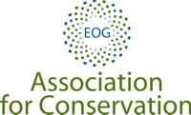

Projekt byl podpořen grantem z Islandu, Lichtenštejnska a Norska v rámci Finančního mechanismu EHP a Norského finančního mechanismu prostřednictvím Nadace rozvoje občanské společnosti.
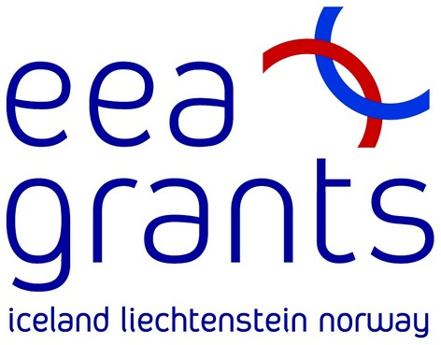 |  | 
Příloha tiskové zprávy: Chránění obojživelníci v lokalitách zásahů

Pískovna Hluboká u Borovan: čolek velký, čolek obecný, čolek horský, skokan štíhlý, skokan menší, skokan zelený, rosnička obecná, ropucha obecná, kuňka ohnivá

Pískovna Třebeč: blatnice skvrnitá, kuňka ohnivá, ropucha obecná, ropucha zelená, zelení skokani, rosnička zelená

Pískovna Borkovice – Jitra: čolek velký, čolek obecný, čolek horský, blatnice skvrnitá, skokan ostronosý, skokan menší, ropucha obecná

